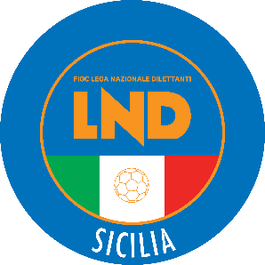
Federazione Italiana Giuoco Calcio
Lega Nazionale Dilettanti
COMITATO REGIONALE SICILIA

Via Orazio Siino s.n.c., 90010 FICARAZZI - PA
CENTRALINO: 091.680.84.02
FAX: 091.680.84.98
Indirizzo Internet: sicilia.lnd.it
e-mail:crlnd.sicilia01@figc.it

Stagione Sportiva 2020/2021

Comunicato Ufficiale n°21 del 29 luglio 2020

1. COMUNICAZIONI DEL COMITATO REGIONALE

  - SVINCOLI D’AUTORITA’ PER INATTIVITA’ – ART. 109 N.O.I.F.

Il Comitato Regionale esaminate le richieste dei calciatori e le eventuali opposizioni delle Società Comunica:

- RICHIESTE ACCOLTE

MATR. NOMINATIVO DATA DI NASCITA SOCIETA’
6609647 ILLUSTRE MANUEL 07.01.2002 A.S.D. SPORT CLUB PALAZZOLO

PUBBLICATO ED AFFISSO ALL’ALBO DEL COMITATO REGIONALE SICILIA IL 29 luglio 2020

IL SEGRETARIO IL PRESIDENTE
Maria GATTO Santino LO PRESTI

